选择题
1. 下列函数中,在区间 上为增函数的是( ).
A． B． 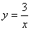
C． D．
2．函数 的增区间是（ ）。
A． B．
C． 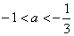 D．
3． 在 上是减函数，则a的取值范围是（ ）。
A． B． C． D．
4．当 时，函数 的值有正也有负，则实数a的取值范围是（ ）
A． 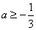 B． C． D． 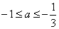
参考答案:
1．D 2．A 3．A 4．C

填空题
1． 在 都是减函数,则 在 上是____函数(填增或减)．
2．函数 ,当 时,是增函数,当 时是减函数,则
．
3．已知 是常数),且 ,则 的值为_______．
4． 函数 在 上是减函数,则 的取值范围是_______．
5．若函数 在区间 上是减函数，则实数 的取值范围是__________．
6．已知 在定义域内是减函数，且 ，在其定义域内判断下列函数的单调性：
① （ 为常数）是___________；
② （ 为常数）是___________；
③ 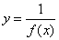是____________；
④ 是__________．
7．设 ， 是增函数， 和 ， 是减函数，则 是_______函数； 是________函数； 是_______函数．
参考答案：
1．减 2．13 3．1 4． 5． 6．①减函数；②增函数；③增函数；④减函数 7．减；减；增

解答题
1．判断一次函数 单调性.
2．证明函数 在 上是增函数，并判断函数 在 上的单调性.
3．判断函数 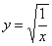的单调性.
4．求函数 的单调递减区间.
5．函数 对于 有意义，且满足条件 ， ， 是非减函数，（1）证明 ；（2）若 成立，求 的取值范围．
6．已知函数
（1） ， ，证明： 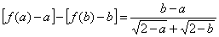
（2）证明 在 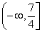上是增函数
7．函数 ， ，求函数 的单调区间．
8．求证： 在 上不是单调函数．
9．根据函数单调性的定义，证明函数 在 上是减函数．
10．设 是定义在 上的增函数， ，且 ，求满足不等式 的x的取值范围.
参考答案
1．一次函数 的定义域是R.设 ，且 ，则 . ，∴当 时， ，即 ；当 时， ，即 .综上，当 时，一次函数 是增函数；当 时，一次函数 是减函数.
2．设 ，则由已知 ，有 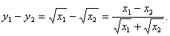，∴ 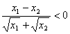，即 .∴函数 在 上是增函数. 在 上都是增函数，∴ ，即 在 上是增函数.
3．函数的定义域是 .∵函数 在 上是增函数， 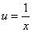在 上是减函数，∴ 在 上是减函数（“同增异减”）.
4．由 得 或 .∴函数的定义域是 …①.令 ，则 化为 在 上是增函数，∴求 的单调递减区间，只需求 的单调递减区间，且满足 ，即满足①. 的单调递减区间是 …②.由①和②知，函数 的单调递减区间是
5．解：（1）在 中令 ， ，则有 ，又 ， ．
（2） ，利用 为非减函数，有 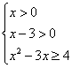，解之，得
6．解：（1）
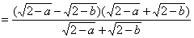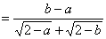
（2）设 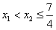，则 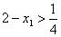， 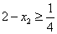， ，于是
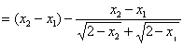
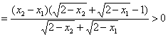
， 在 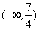上是增函数
说明：根据定义判断函数的单调性，一般要经过作差、变形、判断符号这三个步骤．
7．解：设 ，
①当 时， 是增函数，这时 与 具有相同的增减性，由 即 得 或
当 时， 是增函数， 为增函数；
当 时， 是减函数， 为减函数；
②当 时， 是减函数，这时 与 具有相反的增减性，由 即 得
当 时， 是减函数， 为增函数；
当 时， 是增函数， 为减函数；
综上所述， 的单调增区间是 和 ，单调减区间是 和
8．解：设 ，则
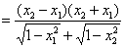①
于是，当 时， ，则①式大于0；
故 在 上不是单调函数
9．解：设 ， 且 ，
则
，且在 与 中至少有一个不为0，不妨设 ，那么 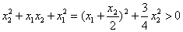
，故 在 上为减函数
其它证法：设 ， ，且 ，
则
，
下面讨论 的符号
若 ，则 ；
若 ，则 ；
若 ，则 ；
综上可知 ， ，故 在 上是减函数.
10．依题意，得 又 ，于是不等式 化为 由 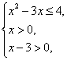得 .∴x的取值范围是 .

